

DESARROLLO
WEB
EN
ENTORNO
SERVIDOR

2º DAW

Profesor: Alfonso Jiménez Vílchez.

Índice
Práctica 3: Errores y warnings 3
Preparativos 3
El log 3
Warnings 4
Errores 5
Modificando las directivas display_errors y error_reporting 5
display_errors 6
error_reporting 6

Práctica 3: Errores y warnings
Sube un archivo PDF en el que aparezca tu nombre y curso, la fecha, el enunciado con las respuestas a las preguntas y capturas de pantalla que demuestren que se ha llevado a cabo la acción donde sea necesario.

Preparativos
Vamos a comprobar cómo funciona el reporte de errores en PHP y las directivas de Apache. Para empezar, crea un archivo llamado hola.php en el host virtual de la práctica 2 con el siguiente contenido:
<?php
echo "Hola mundo";
?>
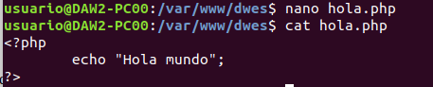

Accede a http://localhost:8888/hola.php (cámbialo según tu configuración) para comprobar que funciona.


El log
Apache ofrece en /var/log/apache2 principalmente dos archivos de log:
- access.log: registro de las peticiones recibidas y de las respuestas que se han devuelto.
- error.log: registro de errores y warnings.
Muestra esos archivos para comprobar qué contienen. Interpreta una línea de access.log.

Warnings
Los warnings son advertencias. Son situaciones en las que está habiendo un problema y PHP lo está resolviendo sobre la marcha (de una forma que puede que no sea correcta), de modo que el programa no se interrumpe.
Las buenas prácticas nos dicen que, aunque luego todo funcione, no debemos tener warnings en nuestro código, sino que debemos detectar estos problemas y solucionarlos en nuestro código.
Modifica el archivo para que quede de la siguiente manera y llámalo warning.php:
<?php
echo "Hola mundo";
echo "<br />";
echo 10 + numero + 2;
?>
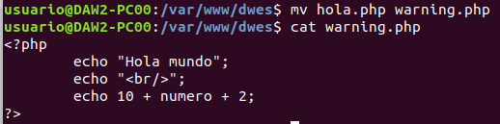

Accede con el navegador y comprueba qué ocurre. ¿Qué crees que pasa? ¿Se hace alguna referencia al warning en la página web? ¿Hay algo nuevo en los logs?
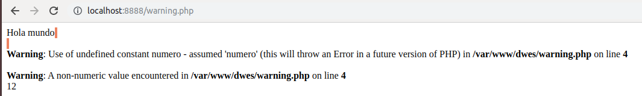
Da un warning por que la variable “numero” no ha sido definida.
Sí por que he cambiado la configuración de el archivo “error.log”.
Sí en los logs están registrados los dos nuevos warnings surgidos por el código de “warning.php”.

Errores
Cuando PHP se encuentra un problema en el código que no sabe solucionar, da error y se interrumpe la ejecución. En estos casos el servidor devuelve error 500.
Crea el script error.php copiando el script warning.php e incluyendo al final tu refrán favorito (sin echo ni comillas). Ejemplo:
<?php
echo "Hola mundo";
echo "<br />";
echo 10 + numero + 2;
A buen programador pocas líneas bastan
?>
Comprueba qué ocurre y explica qué crees que pasa. ¿Se hace alguna referencia al error en la página web? ¿Hay algo nuevo en los logs?
Da un error por que hay texto que no se encuentra entrecomillado.
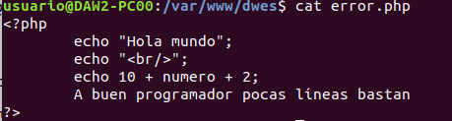

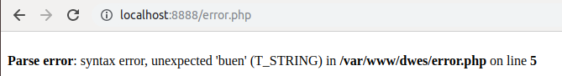

Modificando las directivas display_errors y error_reporting
Normalmente cuando desarrollamos distinguimos al menos dos entornos o configuraciones de trabajo:
- Desarrollo: el entorno en el que programamos. Queremos saber todo lo que pasa y enterarnos de cualquier cosa que vaya mal.
- Producción: el entorno en el que el público usa la aplicación. Queremos que la experiencia del usuario sea la mejor posible y no vea nada que no deba ver.
Por defecto, apache y php se configuran para producción, es decir, para ocultar los errores y advertencias en la web y que estos sólo se vean en los logs.

display_errors
Vamos a cambiar eso. Modifica el archivo php.ini y cambia el valor de display_errors a On:
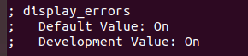

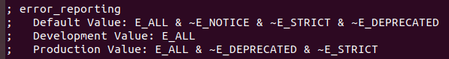
error_reporting
Modifica el archivo php.ini y cambia el valor de error_reporting a E_ALL & ~E_WARNING (le estamos diciendo que muestre todos los mensajes y no muestre los warnings):

En mi caso ya tenía ambas configuraciones cambiadas.

